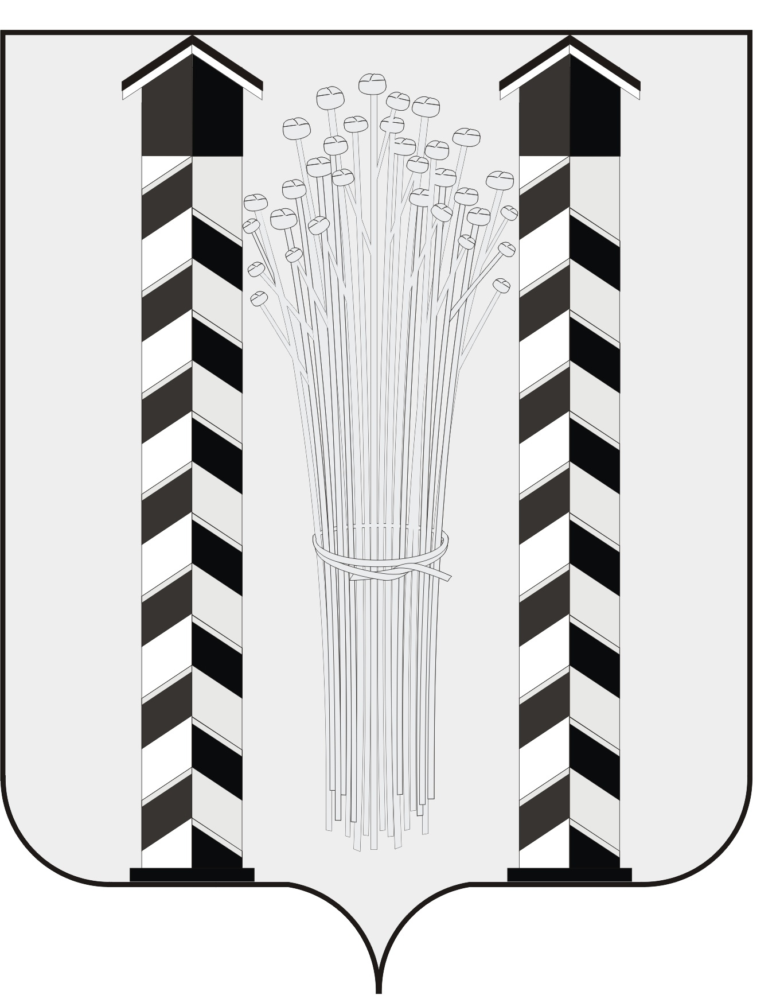
СОВЕТ ДЕПУТАТОВ
МОЧИЩЕНСКОГО СЕЛЬСОВЕТА
НОВОСИБИРСКОГО РАЙОНА НОВОСИБИРСКОЙ ОБЛАСТИ
четвёртого созыва

(тридцать шестая сессия)

Р Е Ш Е Н И Е

от «30» апреля 2014г. д.п. Мочище

«Об утверждении Положения
о порядке назначения, выплаты и перерасчета пенсии за выслугу лет муниципальным служащим Мочищенского сельсовета Новосибирского района Новосибирской области»
1. Отменить решение 51-й сессии третьего созыва Совета депутатов Мочищенского сельсовета от 18.03.2009г №5 «О положении о порядке назначения, выплаты и перерасчёта размера ежемесячной доплаты к трудовой пенсии выборным должностным лицам местного самоуправления Мочищенского сельсовета Новосибирского района Новосибирской области, осуществляющим свои полномочия на постоянной основе, и пенсии за выслугу лет муниципальным служащим в органах местного самоуправления, аппарате избирательной комиссии Мочищенского сельсовета Новосибирского района Новосибирской области»

2.Утвердить Положение «О порядке назначения, выплаты и перерасчета пенсии за выслугу лет муниципальным служащим Мочищенского сельсовета Новосибирского района Новосибирской области» (приложение).

3. Настоящее решение направить Главе администрации Мочищенского сельсовета Новосибирского района Новосибирской области для подписания и опубликования (обнародования).
4. Настоящее решение вступает в силу со дня его опубликования (обнародования) в районной газете «Приобская правда».
5. Контроль за выполнением настоящего решения возложить на главу администрации Мочищенского сельсовета Новосибирского района Новосибирской области В.М. Ковалева

Глава Мочищенского сельсовета Председатель Совета депутатов

В.М.Ковалев Т.Н.Корнилова
Новосибирская область
Новосибирский район
д.п. Мочище
«30» апреля 2014г.
№ 12

Утверждено
Решением 36 сессии
Совета депутатов Мочищенского сельсовета
Новосибирского района Новосибирской области
от 30 апреля 2014 г. № 12

ПОЛОЖЕНИЕ
о порядке назначения, выплаты и перерасчета пенсии за выслугу лет муниципальным служащим Мочищенского сельсовета Новосибирского района Новосибирской области
Настоящее Положение определяет порядок назначения, выплаты и перерасчета пенсии за выслугу лет муниципальным служащим Мочищенского сельсовета Новосибирского района Новосибирской области (далее – муниципальные служащие) в соответствии со статьей 9.1 Закона Новосибирской области от 01.02.2005 № 265-ОЗ "О государственной гражданской службе Новосибирской области" (с изменениями от 06 декабря 2013 №396-ОЗ), в соответствии со статьей 24 Федерального Закона от 02.03.2007 №25-ФЗ «О Муниципальной службе в российской Федерации» (с изменениями от 04 марта 2014 №23-ФЗ).
I. Условия назначения пенсии за выслугу лет
1. Пенсия за выслугу лет назначается муниципальным служащим, замещавшим должности муниципальной службы не менее 15 лет и освобожденным от замещаемых должностей муниципальной службы в связи с увольнением с муниципальной службы по следующим основаниям:
- соглашению сторон муниципального контракта;
- по инициативе муниципального служащего;
- в связи с отказом муниципального служащего от предложенной для замещения иной должности муниципальной службы в связи с изменением существенных условий муниципального контракта;
- в связи с отказом муниципального служащего от перевода на иную должность муниципальной службы по состоянию здоровья в соответствии с медицинским заключением либо отсутствием такой должности в том же муниципальном органе;
- несоответствию муниципального служащего замещаемой должности муниципальной службы по состоянию здоровья в соответствии с медицинским заключением;
- несоответствию муниципального служащего замещаемой должности муниципальной службы вследствие недостаточной квалификации, подтвержденной результатами аттестации;
- в связи с восстановлением на службе муниципального служащего, ранее замещавшего эту должность муниципальной службы, по решению суда;
- в связи с наступлением чрезвычайных обстоятельств, препятствующих продолжению отношений, связанных с муниципальной службой (военных действий, катастрофы, стихийного бедствия, крупной аварии, эпидемии и других чрезвычайных обстоятельств), если данное обстоятельство признано чрезвычайным решением Президента Российской Федерации или органа государственной власти соответствующего субъекта Российской Федерации;
- в связи с признанием муниципального служащего полностью неспособным к трудовой деятельности в соответствии с медицинским заключением, выданным в порядке, установленном федеральными законами и иными нормативными правовыми актами Российской;
- в связи с признанием муниципального служащего недееспособным или ограниченно дееспособным решением суда, вступившим в законную силу;
- в случае сокращения должностей муниципальной службы в государственном органе (подпункт введен согласно изменениям на 24 февраля 2014 года);
- в случае упразднения муниципального органа (подпункт введен согласно изменениям на 24 февраля 2014 года).
- в других случаях, предусмотренных Российским законодательством
2. Муниципальные служащие, освобожденные от замещаемых должностей муниципальной службы и уволенные с муниципальной службы по основаниям, предусмотренным подпунктами пункта 1 настоящего раздела, имеют право на пенсию за выслугу лет, если на момент освобождения от должности они имели право на трудовую пенсию по старости (инвалидности) и непосредственно перед увольнением замещали должности муниципальной службы не менее 12 полных месяцев.
3. Пенсия за выслугу лет устанавливается к трудовой пенсии по старости (инвалидности), назначенной в соответствии с Федеральным законом от 17.12.2001 № 173-ФЗ "О трудовых пенсиях в Российской Федерации" или Законом Российской Федерации от 19.04.91 № 1032-1 "О занятости населения в Российской Федерации" (пункт с изменениями на 28 декабря 2009 года).
4. Пенсия за выслугу лет назначается при наличии стажа муниципальной службы не менее 15 лет в размере 45 процентов среднемесячного денежного содержания муниципального служащего за вычетом страховой части трудовой пенсии по старости либо за вычетом трудовой пенсии по инвалидности. За каждый полный год стажа муниципальной службы свыше 15 лет размер пенсии за выслугу лет увеличивается на 3 процента среднемесячного денежного содержания. При этом общая сумма пенсии за выслугу лет и страховой части трудовой пенсии по старости либо общая сумма пенсии за выслугу лет и трудовой пенсии по инвалидности не может превышать 75 процентов среднемесячного денежного содержания муниципального служащего.
5. В стаж муниципальной службы для назначения пенсии за выслугу лет включаются периоды службы (работы) в должностях, определенных Перечнем должностей, периоды службы (работы) в которых включаются в стаж муниципальной службы для назначения пенсии за выслугу лет муниципальных служащих.
6. Размер пенсии за выслугу лет муниципальной служащим исчисляется по их выбору исходя из среднемесячного денежного содержания за последние 12 полных месяцев муниципальной службы, предшествовавших дню ее прекращения либо дню достижения ими возраста, дающего право на трудовую пенсию. Размер среднемесячного денежного содержания, исходя из которого гражданскому служащему исчисляется пенсия за выслугу лет, не может превышать 2,8 должностного оклада, установленного гражданскому служащему в соответствующем периоде либо сохраненного в соответствующем периоде в соответствии с законодательством Российской Федерации и Новосибирской области, с учетом районного коэффициента.
7. Размер пенсии за выслугу лет не может быть ниже установленного законодательством Российской Федерации фиксированного базового размера страховой части трудовой пенсии по старости лиц (за исключением лиц, достигших возраста 80 лет или являющихся инвалидами 1 группы), не имеющих на иждивении нетрудоспособных членов семьи, с учетом районного коэффициента.
II. Порядок назначения и выплаты пенсии за выслугу лет
1. Пенсия за выслугу лет назначается по заявлению муниципального служащего пожизненно с первого числа месяца подачи заявления, но не ранее дня, следующего за днем освобождения от должности по основаниям, указанным в пункте 1 раздела 1 настоящего Положения, и дня назначения трудовой пенсии по старости (инвалидности) в соответствии с Федеральным законом от 17.12.2001 № 173-ФЗ "О трудовых пенсиях в Российской Федерации" или Законом Российской Федерации от 19.04.91 № 1032-1 "О занятости населения в Российской Федерации".
2. Решение о назначении пенсии за выслугу лет принимается Распоряжением Главы Мочищенского сельсовета на основании следующих документов:
- личного заявления о назначении пенсии за выслугу лет по форме согласно приложению № 1 к настоящему Положению;
- представления руководителя государственного органа по форме согласно приложению № 2 к настоящему Положению;
- копии трудовой книжки, заверенной специалистом, ответственным за ведение кадровой работы муниципального органа;
- справки о периодах службы (работы), включаемых в стаж муниципальной службы для назначения пенсии за выслугу лет, по форме согласно приложению № 3 к настоящему Положению;
- справки о размере среднемесячного денежного содержания по форме согласно приложению № 4 к настоящему Положению;
- справки о размере трудовой пенсии по старости (инвалидности), получаемой на момент подачи заявления о назначении пенсии за выслугу лет, по форме согласно приложению № 5 к настоящему Положению (абзац с изменениями на 28 декабря 2009 года);
- уведомление согласно приложению №6
- список согласно приложению №7
- заверенной копии распоряжения (приказа) об освобождении от замещаемой должности муниципальной службы и увольнении с муниципальной службы;
- заверенной копии военного билета;
- других документов, подтверждающих периоды, включаемые в стаж муниципальной службы, в том числе подлинник решения комиссии по рассмотрению вопросов о включении в стаж муниципальной гражданской службы периодов работы на отдельных должностях руководителей и специалистов в организациях.
III. Порядок приостановления, возобновления и прекращения выплаты пенсии за выслугу лет
1. Выплата пенсии за выслугу лет прекращается в случаях назначения в соответствии с законодательством Российской Федерации дополнительного ежемесячного материального обеспечения за выдающиеся достижения и особые заслуги перед Российской Федерацией, установления в соответствии с законодательством Новосибирской области ежемесячной доплаты к трудовой пенсии (за исключением ежемесячной доплаты лицам, награжденным знаком отличия "За заслуги перед Новосибирской областью") либо назначения пенсии за выслугу лет муниципальным служащим (пункт с изменениями на 31 декабря 2010 года).
2. В случае смерти лица, получавшего пенсию за выслугу лет, ее выплата прекращается с 1 числа месяца, следующего за тем, в котором наступила смерть получателя.
3. Суммы пенсии за выслугу лет, излишне выплаченные лицу вследствие его злоупотребления доверием, возмещаются этим лицом, а в случае его несогласия взыскиваются в судебном порядке.
IV. Порядок перерасчета размера пенсии за выслугу лет
1. Перерасчет размера пенсии за выслугу лет производится в случаях:
1.1) изменения размера трудовой пенсии по старости (инвалидности) (подпункт с изменениями на 28 декабря 2009 года);
1.2) при повышении денежного содержания муниципальных служащих.
1.3). Перерасчет размера пенсии за выслугу лет в случае изменения размера трудовой пенсии по старости (инвалидности) производится на основании справок, представляемых Пенсионным фондом Российской Федерации либо получателями пенсии за выслугу лет, со дня изменения размера трудовой пенсии по старости (инвалидности) (пункт с изменениями на 28 декабря 2009 года).
1.4). Перерасчет размера пенсии за выслугу лет при повышении денежного содержания муниципальных служащих производится на основании постановления Губернатора Новосибирской области о повышении окладов месячного денежного содержания муниципальных служащих со дня его повышения.

----------------------------------------------------------------------------------------------------------------------------

Приложение № 1
к Положению
о порядке назначения, выплаты и
перерасчета пенсии за выслугу лет
муниципальным служащим
В администрацию Мочищенского сельсовета
От
(фамилия, имя, отчество)
проживающего по адресу:
контактный телефон:

ЗАЯВЛЕНИЕ
В соответствии со статьей 9.1 Закона Новосибирской области от 01.02.2005 № 265-ОЗ "О государственной гражданской службе Новосибирской области" (с изменениями от 06 декабря 2013 №396-ОЗ), в соответствии со статьей 24 Федерального Закона от 02.03.2007 №25-ФЗ «О Муниципальной службе в российской Федерации» (с изменениями от 04 марта 2014 №23-ФЗ).
__________________________________________________________________________________
на день муниципальной службы или на день достижения возраста, дающего
право на трудовую пенсию, _________________________________________________________
(указать нужное)
пенсию за выслугу лет к назначенной в соответствии с Федеральным законом «О трудовых пенсиях в Российской Федерации» или Законом Российской Федерации «О занятости населения в Российской Федерации»
_________________________________________________________________________________.
(вид трудовой пенсии и дата ее назначения)
Прошу назначенную мне пенсию за выслугу лет перечислять на лицевой
счет № ___________________________________________________________________________
в_______________________________________________________________________________
(наименование Сбербанка России, коммерческого банка и др.)
В случае изменения размера трудовой пенсии, замещения муниципальной должности Российской Федерации, государственной должности Новосибирской области, муниципальной должности, должности государственной службы, должности муниципальной службы, а также места жительства, обязуюсь в 5-дневный срок сообщить об этом в администрацию Мочищенского сельсовета Новосибирского района Новосибирской области.

Дата |  | Подпись заявителя

Приложение № 2
к Положению
о порядке назначения, выплаты и
перерасчета пенсии за выслугу лет
муниципальным служащим

ПРЕДСТАВЛЕНИЕ

Администрация Мочищенского сельсовета Новосибирского района Новосибирской области
(наименование органа государственной власти)
вносит представление о назначении с «____» _____________________ 20 __г.
___________________________________________________________________________,
(фамилия, имя, отчество)
замещавшему должность муниципальной службы в администрации Мочищенского сельсовета Новосибирского района Новосибирской области
____________________________________________________________________________
(наименование должности)
исходя из стажа муниципальной службы ____________________________ лет,
пенсии за выслугу лет, составляющей суммарно с учетом назначенной
_____________________________________________________________________________
(вид трудовой пенсии и дата ее назначения)
процентов среднемесячного денежного содержания.
Среднемесячное денежное содержание по указанной должности, включая районный
коэффициент, составляет _________________ рублей, должностной оклад без учета районного
коэффициента ___________ рублей.
Глава Мочищенского сельсовета
Новосибирского района
Новосибирской области

(подпись, инициалы, фамилия)
М.П.

Приложение № 3
к Положению
о порядке назначения, выплаты и
перерасчета пенсии за выслугу лет
муниципальным служащим
СПРАВКА
о периодах службы (работы), включаемых в стаж муниципальной службы Мочищенского сельсовета Новосибирского района Новосибирской области для назначения пенсии за выслугу лет
___________________________________________________________________________
(фамилия, имя, отчество)
замещавшего должность муниципальной службы Новосибирской области
_____________________________________________________________________________
(наименование должности)

№п/п | № записи в трудовой книжке | Дата |  |  | Наименование организации | Продолжительность службы (работы) |  |  |  |  |  | Стаж государственной гражданской службы, принимаемый для расчета размера пенсии за выслугу лет
№п/п | № записи в трудовой книжке | год | месяц | число | Наименование организации | в календарном исчислении |  |  | в льготном исчислении «*»
 |  |  |  |  |  | лет | мес. | дней | лет | мес. | дней | лет | мес. | дней
1 | 2 | 3 | 4 | 5 | 6 | 7 | 8 | 9 | 10 | 11 | 12 | 13 | 14 | 15
_________________________
«*» В льготном исчислении указываются периоды, учтенные при определении стажа государственной гражданской службы, в течение которых один календарный год засчитывается за несколько лет (например, военная служба по призыву).
Глава Мочищенского сельсовета
Новосибирского района
Новосибирской области

(подпись, инициалы, фамилия)
М.П.

Приложение № 4
к Положению
о порядке назначения, выплаты и
перерасчета пенсии за выслугу лет
муниципальным служащим)

СПРАВКА
о размере среднемесячного денежного содержания
Среднемесячное денежное содержание _________________________________________, (фамилия, имя, отчество)
замещавшего должность муниципальным служащим Мочищенского сельсовета Новосибирского района Новосибирской области _____________________________________________________________________________
(наименование должности)
за период с «____» ____________20__г. по «____» _______________20 __г. составило:
 |  |  | За 12 месяцев, рублей | В месяц
 |  |  | За 12 месяцев, рублей | процентов | рублей
1.Среднемесячное денежное содержание:
1) должностной оклад |  |  |  | -
2) оклад за классный чин |  |  |  | -
3) ежемесячная надбавка к должностному окладу за выслугу лет
4) ежемесячная надбавка к должностному окладу за особые условия государственной гражданской службы
5) ежемесячное денежное поощрение |  |  |  | -
6) премии за выполнение особо важных и сложных заданий
7) ежемесячная надбавка к должностному окладу за работу со сведениями, составляющими государственную тайну
8) премии за выполнение особо важных и сложных заданий
9) единовременная выплата при предоставлении ежегодного оплачиваемого отпуска, материальная помощь |  |  |  | -
10) районный коэффициент
ИТОГО: |  |  |  | -
2. Среднемесячное денежное содержание, учитываемое для назначения пенсии за выслугу лет. |  |  | - | -
Глава Мочищенского сельсовета
Новосибирского района
Новосибирской области

 |  |  | (подпись, инициалы, фамилия)
 | Главный бухгалтер
 |  |  | (подпись, инициалы, фамилия)
 | М.П.

Приложение № 5
к Положению
о порядке назначения, выплаты и
перерасчета пенсии за выслугу лет
муниципальным служащим)
_____________________________________________________________________________
(наименование органа, осуществляющего пенсионное обеспечение)

СПРАВКА
Дана ______________________________________________________________________,
(фамилия, имя, отчество)
в том, что в соответствии с Федеральным законом «О трудовых пенсиях в Российской
Федерации» или Законом Российской Федерации «О занятости населения в Российской
Федерации» назначена трудовая пенсия
____________________________________________________________________________
(вид пенсии)
с _____________________________ по ____________________________________
(дата назначения и срок)
По состоянию на ___________________________________________ размер, выплачиваемой________________________________________________________________
(дата)
трудовой пенсии составляет _______________ рублей.

Приложение № 6
к Положению
о порядке назначения, выплаты и
перерасчета пенсии за выслугу лет
муниципальным служащим

УВЕДОМЛЕНИЕ
Уважаемый (ая) ________________________________________________________!
Администрация Мочищенского сельсовета Новосибирского района Новосибирской области сообщает, что в соответствии со статьей 9.1 Закона Новосибирской области от 01.02.2005 № 265-ОЗ "О государственной гражданской службе Новосибирской области" (с изменениями от 06 декабря 2013 №396-ОЗ), в соответствии со статьей 24 Федерального Закона от 02.03.2007 №25-ФЗ «О Муниципальной службе в российской Федерации» (с изменениями от 04 марта 2014 №23-ФЗ) Вам назначена пенсия за выслугу лет к трудовой пенсии в размере _______________________________рублей с __________________________________________ .
При изменении размера трудовой пенсии или среднемесячного денежного содержания по соответствующей должности размер пенсии за выслугу лет будет изменяться.
Об изменении размера трудовой пенсии при последующем замещении муниципальной
должности, должности государственной службы, муниципальной службы, при перемене места жительства, во избежание задержек с выплатой пенсии за выслугу лет, прошу Вас сообщать по адресу: 630534, ул. Нагорная,32, д. п. Мочище, Новосибирский район Новосибирская область.
Глава Мочищенского сельсовета
Новосибирского района
Новосибирской области

(подпись, инициалы, фамилия)
М.П.

Приложение № 7
к Положению
о порядке назначения, выплаты и
перерасчета пенсии за выслугу лет
муниципальным служащим

СПИСОК №______
на выплату пенсии за выслугу лет лицам, замещавшим должности муниципальной службы Мочищенского сельсовета Новосибирского района Новосибирской области за _____________________
(месяц, год)
№п/п | Фамилия, имя, отчество | Номер лицевого счета, место нахождения отделения Сбербанка, коммерческого банка | Сумма пенсии за выслугу лет, рублей
1 | 2 | 3 | 4
ИТОГО | - | -
Сумма к выплате: _______________________________________________________________
(прописью)
Глава Мочищенского сельсовета
Новосибирского района
Новосибирской области

(подпись, инициалы, фамилия)

№

